Инструкция по работе на платформе Zoom

Zoom — сервис для проведения видеоконференций и онлайн-встреч. Организовать встречу может любой, создавший учетную запись. Бесплатная учетная запись позволяет проводить видеоконференцию длительностью 40 минут.

1. Перейдите на сайт https://zoom.us/ и нажмите «Зарегистрируйтесь бесплатно» (в случае если у вас нет текущей учетной записи)

Далее нужно ввести дату рождения
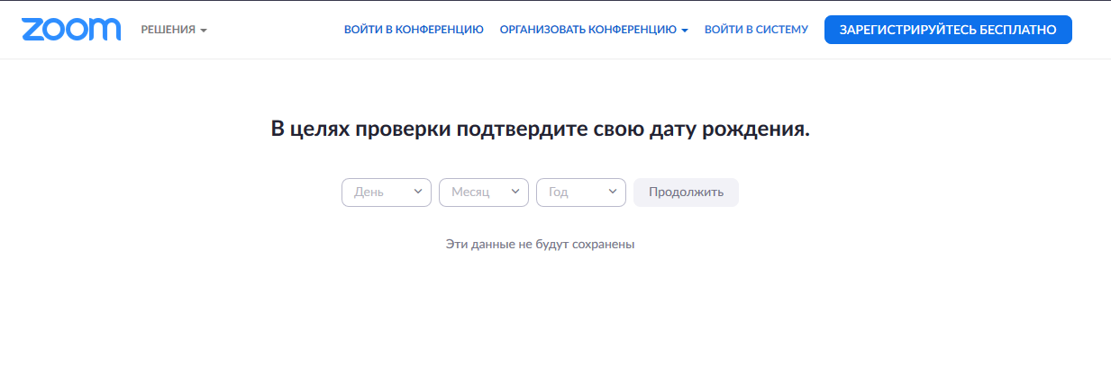
Введите адрес своей электронной почты и проверочный код → нажмите «Регистрация»
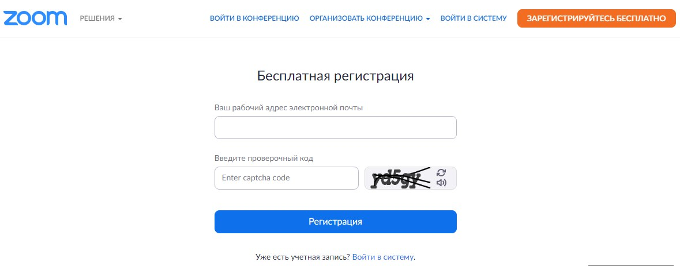

Необходимо проверить почту

Нажимаем на кнопку «Активировать учетную запись»
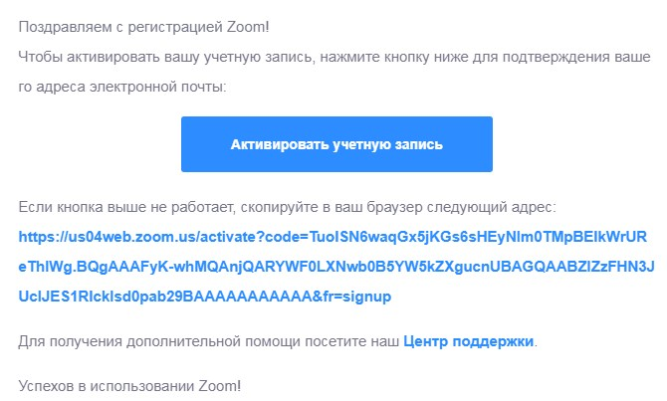
Заполняем Имя, Фамилию, пароль (должен: состоять как минимум из 8 символов, включать цифры, строчные и прописные буквы) → «Продолжить»
Жмем кнопку «Пропустить»
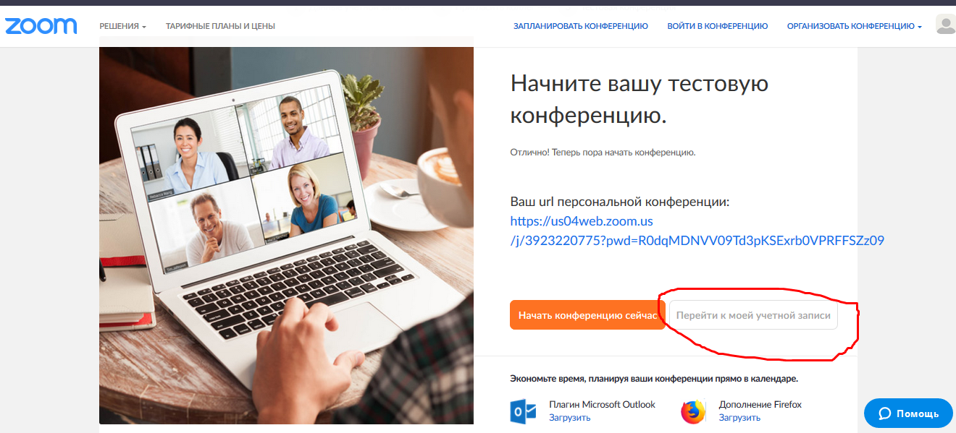

2. Установка приложения Zoom на компьютер/планшет/смартфон

Зайдите на страницу https://zoom.us/download и выберите нужную опцию:
Для компьютера: «Клиент Zoom для конференций»
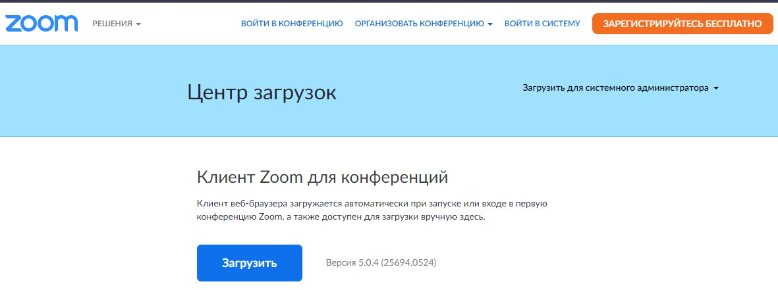
Для смартфона / планшета: «Мобильные приложения Zoom»

Установка на компьютере:

1. Скачайте файл из раздела “Клиент Zoom для конференций”. После загрузки откройте файл запуска программы и выполните шаги по установке программы. На компьютерах с операционной системой Windows установка приложения выглядит как полоса загрузки.
2. В открывшемся окне выберите опцию «Войти в»
3. Введите почту, указанную при регистрации и пароль. Нажмите галочку «Не выполнять выход» если не хотите при каждом входе в программу вводить почту и пароль. Нажмите кнопку «Войти в систему», чтобы начать работать в приложении.

Установка на смартфоне/планшете:
1. Найдите в AppStore или Google Play приложение «ZOOM Cloud Meetings» и установите его.
2. Выполните шаги по авторизации в приложении аналогично как описано выше (Установка на компьютере).

Для того чтобы создать конференцию нужно нажать на кнопку «Новая конференция»
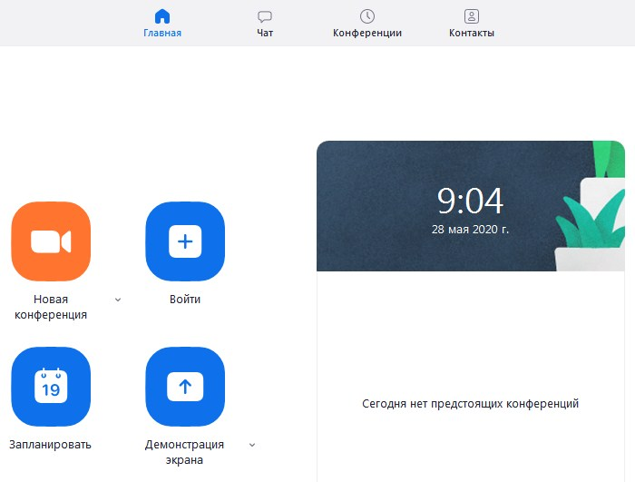
После того как вы вошли в конференцию нужно кликнуть на «Участники»→ Пригласить. Откроется диалоговое окно, где нужно кликнуть на «Копировать ссылку приглашения». Эту ссылку можно отправить по электронной почте, в любой социальной сети (VK.com) или в мессенджере (Viber, WhatsApp).
